Практическая работа 13 . Построение процессной модели

Цель работы
Получить навыки построения процессной модели.

Теоретические сведения
Метод моделирования IDEF3, являющийся частью семей- ства стандартов IDEF, был разработан в конце 1980-х годов для закрытого проекта ВВС США. Этот метод предназначен для таких моделей процессов, в которых важно понять последова- тельность выполнения действий и взаимозависимости между ними. Хотя IDEF3 и не достиг статуса федерального стандарта США, он приобрел широкое распространение среди системных аналитиков как дополнение к методу функционального моде- лирования IDEF0 (модели IDEF3 могут использоваться для детализации функциональных блоков IDEF0, не имеющих диаграмм декомпозиции). Основой модели IDEF3 служит сце- нарий процесса, который выделяет последовательность дей- ствий и подпроцессов анализируемой системы.
Как и в методе IDEF0, основной единицей модели IDEF3 является диаграмма. Другой важный компонент модели — действие, или в терминах IDEF3 «единица работы» (Unit of Work — UOW). Диаграммы IDEF3 отображают действие в виде прямоугольника. Действия именуются с использованием гла- голов или отглагольных существительных, каждому из дей- ствий присваивается уникальный идентификационный номер. Этот номер не используется вновь даже в том случае, если в процессе построения модели действие удаляется. В диаграм- мах IDEF3 номер действия обычно предваряется номером его родителя (рис.1).
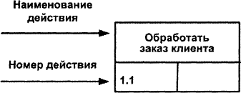
Рис. 1. Изображение и нумерация действия в диаграмме IDEF3

Существенные взаимоотношения между действиями изображаются с помощью связей. Все связи в IDEF3 являются однонаправленными, и, хотя стрелка может начинаться или заканчиваться на любой стороне блока, обозначающего дей- ствие, диаграммы IDEF3 обычно организуются слева направо таким образом, что стрелки начинаются на правой и заканчи- ваются на левой стороне блоков. В табл.1 приведены три возможных типа связей.
Связь типа «временное предшествование» показывает, что исходное действие должно полностью завершиться, преж- де чем начнется выполнение конечного действия.
Связь типа «объектный поток» используется в том слу- чае, когда некоторый объект, являющийся результатом вы- полнения исходного действия, необходим для выполнения конечного действия. Обозначение такой связи отличается от связи временного предшествования двойной стрелкой. Наиме- нования потоковых связей должны четко идентифицировать объект, который передается с их помощью. Временная семан- тика объектных связей аналогична связям предшествования, это означает, что порождающее объектную связь исходное действие должно завершиться, прежде чем конечное действие может начать выполняться.
Таблица.1
Типы связей IDEF3
Изображение | Название | Назначение
 |  | Исходное действие
 | Временное предше- | должно завершиться,
 | ствование (Temporal | прежде чем конечное
 | precedence) | действие сможет
 |  | начаться
 |  | Выход конечного
 |  | действия является
 |  | входом конечного
 | Объектный поток | действия (исходное
 | (Object Flow) | действие должно  завершиться, прежде
 |  | чем конечное действие
 |  | сможет начаться)

Окончание табл. 1

Изображение | Название | Назначение
 | Нечеткое отношение  (Relationship) | Вид взаимодействия между исходным и конечным действиями задается аналитиком отдельно для каждого случая использования  такого отношения
Связь типа «нечеткое отношение» используется для вы- деления отношений между действиями, которые невозможно описать с использованием связей предшествования или объ- ектных связей. Значение каждой такой связи должно быть определено, поскольку связи типа «нечеткое отношение» сами по себе не предполагают никаких ограничений. Одно из применений нечетких отношений — отображение взаимоот- ношений между параллельно выполняющимися действиями.
Завершение одного действия может инициировать начало выполнения сразу нескольких других действий или, наоборот, определенное действие может требовать заверше- ния нескольких других действий до начала своего выполне- ния. Соединения разбивают или соединяют внутренние потоки и используются для изображения ветвления процесса:
- разворачивающие соединения используются для раз- биения потока. Завершение одного действия вызывает начало выполнения нескольких других;
- сворачивающие соединения объединяют потоки. За- вершение одного или нескольких действий вызывает начало выполнения другого действия.
В табл. 2 описаны три типа соединений.
Соединения «и» инициируют выполнение конечных дей- ствий. Все действия, присоединенные к сворачивающему со- единению «и», должны завершиться, прежде чем начнется выполнение следующего действия. На рис. 2 после обнаруже- ния пожара инициируются включение пожарной сигнализа- ции, вызов пожарной охраны, и начинается тушение пожара. Запись в журнал производится только тогда, когда все три перечисленных действия завершены.

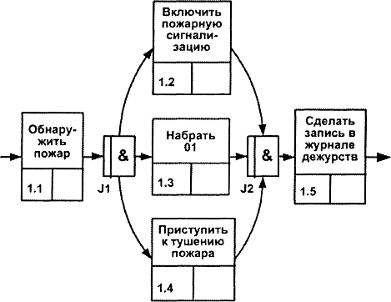

Рис. 2. Соединение «и»

Типы соединений

Таблица 2

Графическое обозначение | Название | Вид | Правила инициации
& | Соединение «И» | Разворачивающее | Каждое конечное действие обязательно ини- циируется
& | Соединение «И» | Сворачивающее | Каждое исходное действие обяза- тельно должно завершиться
X | Соединение  «исключающее»  «или» | Разворачивающее | Одно и только одно конечное действие инициируется
X | Соединение  «исключающее»  «или» | Сворачивающее | Одно и только одно исходное действие должно завершиться
О | Соединение  «или» | Разворачивающее | Одно или несколько конечных действий инициируются

Окончание табл.2

Графическое обозначение | Название | Вид | Правила инициации
 |  | Сворачивающее | Одно или несколько исходных  действий должны завершиться
Соединение «исключающее «или»» означает, что вне за- висимости от количества действий, связанных со сворачиваю- щим или разворачивающим соединением, инициировано будет только одно из них, и поэтому только оно будет завершено перед тем, как любое действие, следующее за сворачивающим соединением, сможет начаться. Если правила активации со- единения известны, они обязательно должны быть докумен- тированы либо в его описании, либо пометкой стрелок, исходящих из разворачивающего соединения. На рис. 3 со- единение «исключающее «или»» используется для отображе- ния того факта, что студент не может одновременно быть направлен на лекции по двум разным курсам.
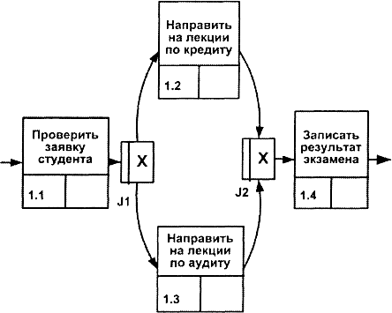
Рис.3. Соединение исключающее «или»
Соединение «или» предназначено для описания ситуаций, которые не могут быть описаны двумя предыдущими типами соединений. Аналогично связи нечеткого отношения соединение

«или» в основном определяется и описывается непосредственно системным аналитиком. На рис. 4 соединение J2 может активи- зировать проверку данных чека и/или проверку суммы налич- ных. Проверка чека инициируется, если покупатель желает расплатиться чеком, проверка суммы наличных — при оплате наличными. То и другое действие инициируется при частичной оплате, как чеком, так и наличными.
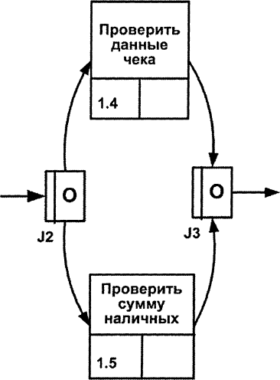
Рис. 4. Соединение «или»
В рассмотренных примерах все действия выполнялись асинхронно, т. е. они не инициировались одновременно. Однако существуют случаи, когда время начала или окончания парал- лельно выполняемых действий должно быть одинаковым, т. е. действия должны выполняться синхронно. Длямоделирования такого поведения системы используются различные виды син- хронных соединений, которые обозначаются двумя двойными вертикальными линиями внутри прямоугольника.
Например, в спортивных состязаниях выстрел стартового пистолета, запуск секундомера и начало состязания должны произойти одновременно. На рис. 5 представлена модель этого примера, построенная с использованием синхронного соединения.
Синхронное разворачивающее соединение не обязатель- но должно иметь парное сворачивающее соединение, т. е. начинающиеся одновременно действия не обязаны оканчи-

ваться одновременно. Возможны также ситуации синхронного окончания асинхронно начавшихся действий.
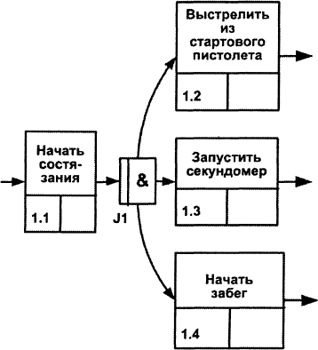
Рис..5. Синхронное соединение
Все соединения на диаграммах должны быть парными, из чего следует, что любое разворачивающее соединение имеет парное себе сворачивающее. Однако типы соединений не обя- зательно должны совпадать.
Соединения могут комбинироваться для создания более сложных ветвлений. Комбинации соединений следует исполь- зовать с осторожностью, поскольку перегруженные ветвлени- ем диаграммы могут оказаться сложными для восприятия.
Действия в IDEF3 могут быть декомпозированы или раз- ложены на составляющие для более детального анализа. Ме- тод IDEF3 позволяет декомпозировать действие несколько раз, что обеспечивает документирование альтернативных потоков процесса в одной модели.

Индивидуальные задания
В соответствии со своим вариантом разработать модель IDEF3, содержащую не менее трех функциональных блоков второго уровня. Выполнить детализацию одного функцио- нального блока с использованием не менее чем 3 функцио- нальных блоков.

Примерный перечень индивидуальных заданий:
- Информационная система ВУЗа.
- Информационная система проектной организации.
- Информационная система библиотеки.
- Информационная система аптеки.
- Информационная система городской телефонной сети.
- Информационная система фотоцентра.
- Информационная система железнодорожной пасса- жирской станции.
- Информационная система альпинистского клуба.
- Информационная система поликлиники.
- Информационная система Городской Думы.
- Информационная система рыболовной фирмы.
- Информационная система фирмы, проводящей аук- ционы.

Контрольные вопросы
- В чем заключается метод моделирования IDEF3?
- Что является основной единицей модели IDEF3?
- Какие правила именования объектов определены для диаграмм IDEF3?
- Какие возможные типа связей определены для диа- грамм IDEF3?
- Какие типы соединений определены для диаграмм IDEF3?

